ตำรวจภูธรจังหวัดฉะเชิงเทรา

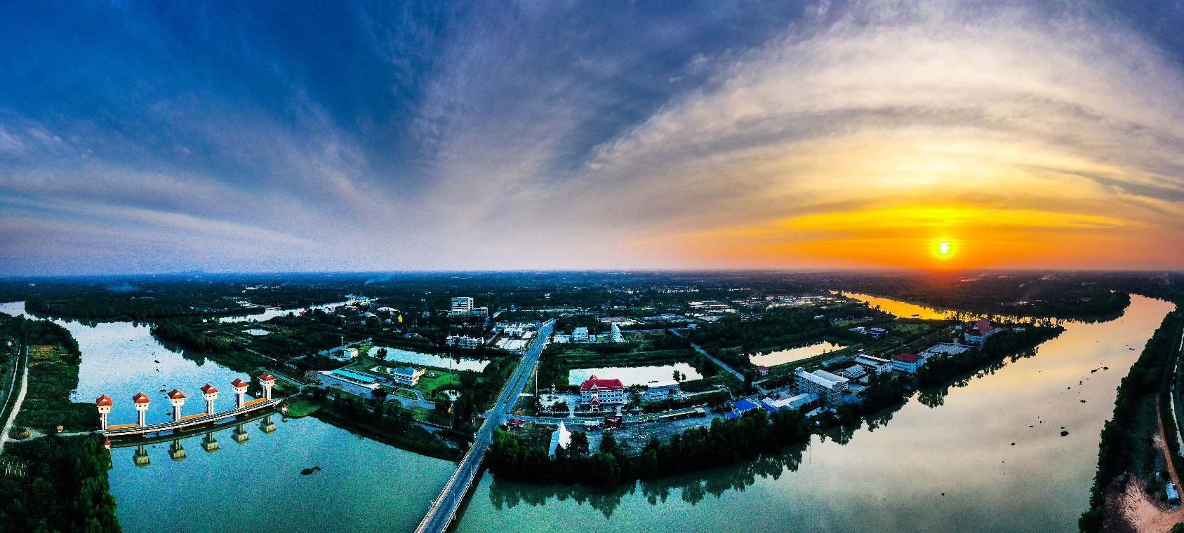


รายงานผลการปฏิบัติประจำ
เดือน ธันวาคม 2568
งานสืบสวน
1.ผลการจับกุมทั้งหมด ประจำเดือน ธันวาคม 25668
1.1 จับกุม จำนวน 20 คดี
1.2 แยกเป็นคดีอาญา 4 กลุ่มดังนี้
6.1.2.1 กลุ่มที่ 1 จำนวน - คดี
6.1.2.2 กลุ่มที่ 2 จำนวน - คดี
6.1.2.3 กลุ่มที่ 3 จำนวน - คดี
6.1.2.3 กลุ่มที่ 4 จำนวน 7 คดี
2 สรุปผลการดำเนินการจับกุมบุคคลตามหมายจับ
2.1 หมายจับทั้งหมด จำนวน 2 หมาย
2.2 ดำเนินการจับกุมแล้ว จำนวน 1 หมาย
2.3 เดือน ธันวาคม 2568 มีผลการจับกุมตามหมาย จำนวน 1 หมาย
2.3.1 จับกุมหมายจับค้างเก่างของ สภ.คลองเขื่อน จำนวน 1 หมาย
2.3.2 จับกุมหมายจับต่างพื้นที่ จำนวน 1 หมาย
2.3.3 จับกุมตามหมายจับของศาล จำนวน - หมาย
2.4 สรุปยอดหมายคงเหลือของ สภ.คลองเขื่อน จำนวน 1 หมาย
3.4.1 หมายจับสมบูรณ์ จำนวน 1 หมาย
3.4.2 หมายจับไม่สมบูรณ์ จำนวน - หมาย
3 บุคคลพ้นโทษ / พักโทษ
3.1 จำนวนบุคคลพ้นโทษทั้งหมด จำนวน 6 ราย
3.2 ดำเนินติดตามพฤติกรรมแล้ว จำนวน 6 ราย
3.3 คงเหลือ จำนวน - ราย

งานสืบสวน
เมื่อวันที่ 5 ธันวาคม 2568 ภายใต้อำนวยการของ พ.ต.อ.ธันยวิช มณีโชติ ผกก.สส.สภ.คลองเขื่อน เจ้าหน้าที่ตำรวจผู้จับนำโดย พ.ต.ท.สวัสดิ์ บุญสงค์ สว.สส.สภ.คลองเขื่อน,พร้อมด้วยเจ้าหน้าที่ตำรวจชุดสืบสวน สภ.คลองเขื่อน และ พ.ต.ท.ภพธร สีทะหา รอง ผกก.สส.สภ.สามร้อยยอด พร้อมด้วยเจ้าหน้าที่ตำรวจ สภ.สามร้อยยอด ร่วมกันจับกุม ผู้ต้องหาจำนวน 1 ราย 1 คน
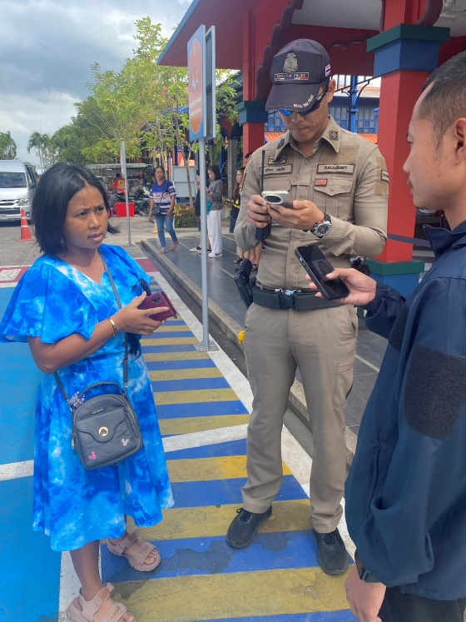
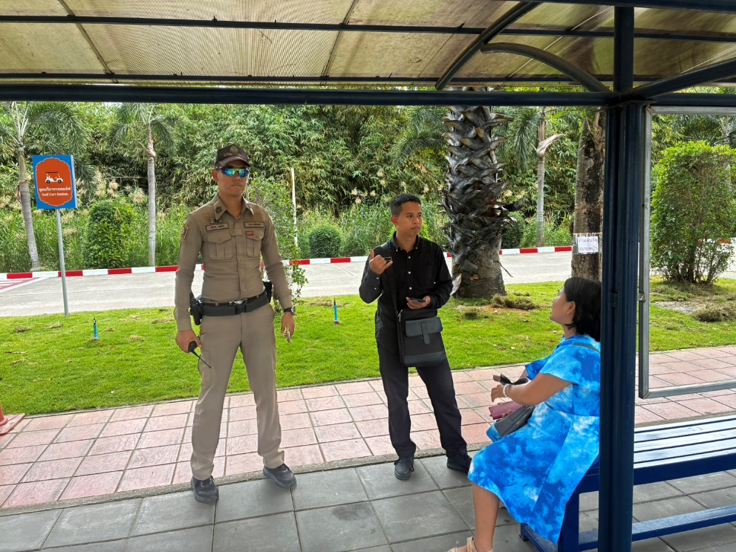

เมื่อวันที่ 5 ธันวาคม 2568 ภายใต้อำนวยการของ พ.ต.อ.ธันยวิช มณีโชติ ผกก.สส.สภ.คลองเขื่อน เจ้าหน้าที่ตำรวจผู้จับนำโดย ร.ต.อ.สวัสดิ์ บุญสงค์ สว.สส.สภ.คลองเขื่อน,พร้อมด้วยเจ้าหน้าที่ตำรวจชุดสืบสวน สภ.คลองเขื่อน และ พ.ต.ท.ภพธร สีทะหา รอง ผกก.สส.สภ.สามร้อยยอด พร้อมด้วยเจ้าหน้าที่ตำรวจ สภ.สามร้อยยอด ร่วมกันจับกุมผู้ต้องหา นางสาวรุ่งนภา ลำลอง สัญชาติ ไทย อายุ 40 ปี หมายเลขบัตรประจำตัวประชาชน 1-2304-00010-09-3 อยู่บ้านเลขที่ 71/326 ม.4 ต.บางละมุง อ.บางละมุง จว.ชลบุรี
โดยกล่าวหาว่า “ร่วมกันฉ้อโกงประชาชน และร่วมกันโดยทุจริตหรือโดยหลอกลวง นำเข้าสู่ระบบคอมพิวเตอร์ซึ่ง ข้อมูลคอมพิวเตอร์ปลอมหรือข้อมูลคอมพิวเตอร์อันเป็นเท็จ โดยประการที่น่าจะเกิดความเสียหายแก่ประชาชน”
สถานที่จับกุม บริเวณอุทยานพระพิฆเนศองค์ยืน หมู่ 4 ตำบลบางตลาด อำเภอคลองเขื่อน จังหวัดฉะเชิงเทรา

งานสืบสวน
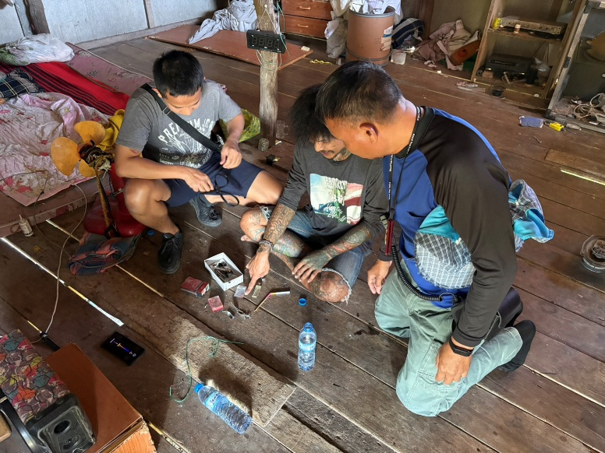
เมื่อวันที่ 7 ธันวาคม 2568 ภายใต้อำนวยการของ พ.ต.อ.ธันยวิช มณีโชติ ผกก.สส.สภ.คลองเขื่อน เจ้าหน้าที่ตำรวจผู้จับนำโดย พ.ต.ท.สวัสดิ์ บุญสงค์ สว.สส.สภ.คลองเขื่อน,พร้อมด้วยเจ้าหน้าที่ตำรวจชุดสืบสวน สภ.คลองเขื่อน ร่วมกันจับกุม ผู้ต้องหาจำนวน 1 ราย 1 คน

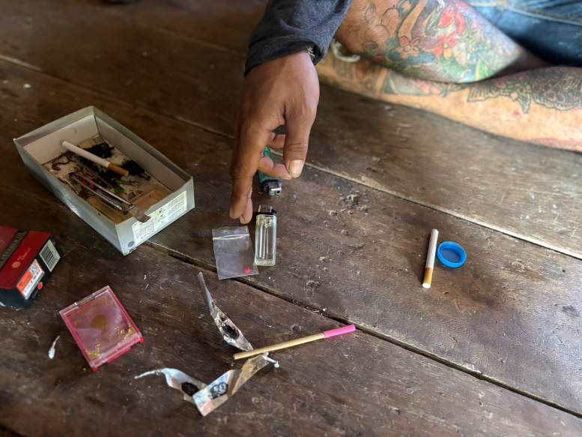

เมื่อวันที่ 7 ธันวาคม 2568 ภายใต้อำนวยการของ พ.ต.อ.ธันยวิช มณีโชติ ผกก.สส.สภ.คลองเขื่อน เจ้าหน้าที่ตำรวจผู้จับนำโดย ร.ต.อ.สวัสดิ์ บุญสงค์ สว.สส.สภ.คลองเขื่อน,พร้อมด้วยเจ้าหน้าที่ตำรวจชุดสืบสวน สภ.คลองเขื่อน ร่วมกันจับกุมผู้ต้องหา นายประเสริฐหรือเบียร์ แก้วสุข สัญชาติ ไทย หมายเลขประจำตัวประชาชน 1-1020-02908-26-2 อายุ 27 ปี อยู่บ้านเลขที่ 90 ม.3 ต.คลองเขื่อน อ.คลองเขื่อน จ.ฉะเชิงเทรา
พร้อมด้วยของกลางมี
1.ยาบ้าชนิดเม็ดกลมแบน สีแดงมีตัวอักษร “WY” ประทับอยู่บนด้านหนึ่งของเม็ดยา บรรจุอยู่ในถุง พลาสติกใสชนิดกดเปิด-ดึงปิด จำนวน 1 เม็ด
2.รายงานผลการตรวจปัสสาวะของ รพ.คลองเขื่อน จำนวน ๑ แผ่น
โดยกล่าวหาว่า “มียาเสพติดให้โทษประเภท 1 (ยาบ้าหรือเมทแอมเฟตามีน)ไว้ในครอบครองเพื่อเสพโดยฝ่าฝืนต่อกฎหมาย และเสพยาเสพติดให้โทษประเภท 1 (ยาบ้าหรือเมทแอมเฟตามีน)โดยฝ่าฝืนต่อกฎหมาย”สถานที่จับกุม บริเวณบ้านเลขที่ 90 ม.3 ต.คลองเขื่อน อ.คลองเขื่อน จ.ฉะเชิงเทรา
งานสืบสวน
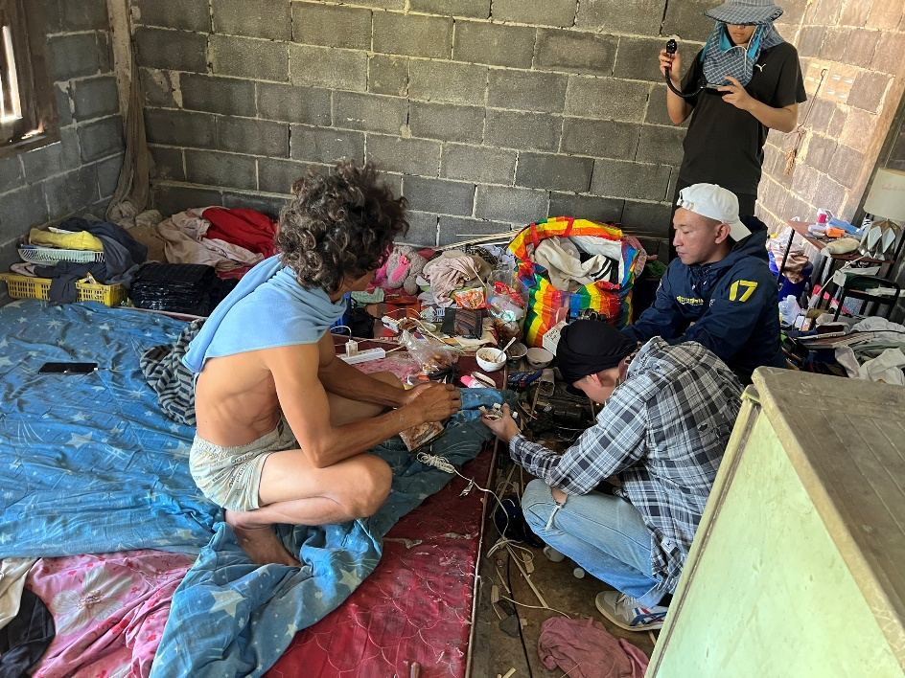
เมื่อวันที่ 17 ธันวาคม 2568 ภายใต้อำนวยการของ พ.ต.อ.ธันยวิช มณีโชติ ผกก.สภ.คลองเขื่อน , พ.ต.ท.นิวัฒน์ จรณายุธ รอง ผกก.สส.สภ.คลองเขื่อน,เจ้าหน้าที่ตำรวจผู้จับนำโดย พ.ต.ท.สวัสดิ์ บุญสงค์ สว.สส.สภ.คลองเขื่อน,พร้อมด้วยเจ้าหน้าที่ตำรวจชุดสืบสวน สภ.คลองเขื่อน ร่วมกันจับกุม ผู้ต้องหาจำนวน 1 ราย 1 คน

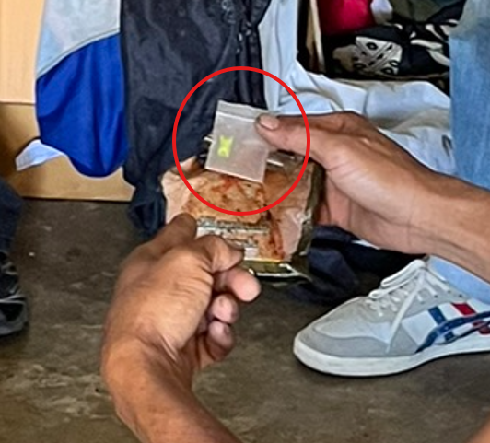

เมื่อวันที่ 17 ธันวาคม 2568 ภายใต้อำนวยการของ พ.ต.อ.ธันยวิช มณีโชติ ผกก.สภ.คลองเขื่อน เจ้าหน้าที่ตำรวจผู้จับนำโดย พ.ต.ท.นิวัฒน์ จรณายุธ รอง ผกก.สส.สภ.คลองเขื่อน,พร้อมด้วยเจ้าหน้าที่ตำรวจชุดสืบสวน สภ.คลองเขื่อน ร่วมกันจับกุมผู้ต้องหา นายฉัตรชัย หรือฉัตร โคมเวียน (สัญชาติ ไทย) อายุ 38 ปี หมายเลขประจำตัวประชาชน 1-2402-00034-47-9 ที่อยู่ 23/2 หมู่ที่ 6 ตำบลบางโรง อำเภอคลองเขื่อน จังหวัดฉะเชิงเทรา
พร้อมด้วยของกลาง
1.ยาเสพติดให้โทษประเภทที่ 1 (ยาบ้า) สีแดง จำนวน 2 เม็ด ลักษณะเม็ดกลมแบนด้านหนึ่ง มีรอยประทับตราอักษรภาษาอังกฤษคำว่า “WY” บรรจุอยู่ในหลอดพลาสติกสีเขียวลักษณะใช้ไฟลนหัว-ท้ายของหลอดพลาสติก ใส่ไว้ในซองยาเส้นตราไก่ระฆัง ซึ่งผู้ต้องหากำไว้ในมือข้างขวาของผู้ต้องหา
2.ใบรายงานผลตรวจปัสสาวะ จาก รพ.คลองเขื่อน จำนวน 1 ใบ
โดยกล่าวหาว่า
“มียาเสพติดให้โทษประเภท 1 (ยาบ้าหรือเมทแอมเฟตามีน) ไว้ในครอบครองโดยฝ่าฝืนต่อกฎหมายและเสพยาเสพติดให้โทษประเภท 1 (ยาบ้าหรือเมทแอมเฟตามีน) โดยฝ่าฝืนต่อกฎหมาย”
สถานที่จับกุม บริเวณบ้านพักไม่มีเลขที่ หมู่ที่ 6 ตำบลบางโรง อำเภอคลองเขื่อน จังหวัดฉะเชิงเทรา

ข้อมูล ณ วันที่ 31 ธันวาคม 2568

